“荐股群”里暗藏骗局，天上可不会掉馅饼
作者: 央视财经 时间: 2019-11-07

都说股市有风险，投资需谨慎。不少股民为了能获得一些所谓的内幕消息，加入各式各样的“荐股群”。
最近，深圳警方就破获了一起，通过建立“荐股群”进行诈骗的案件。最为奇葩的是，在一个30人的“荐股群”里，竟然有29个都是骗子。

近日，深圳市宝岗派出所民警，在对一栋写字楼例行走访检查时发现，一间仅有4名工作人员的小型电子商务公司，竟在办公台上摆放了近百部手机。
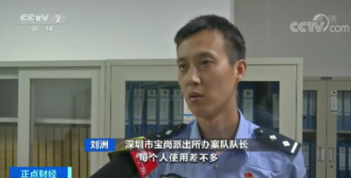
深圳市宝岗派出所办案队队长 刘洲：每个人使用差不多十几二十部手机，而手机里的微信群，都是一些推荐股票类的信息，所以就觉得这个公司非常可疑。
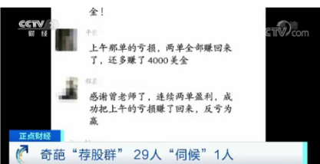
经过警方调查，这间公司就是一个诈骗团伙的窝点。犯罪嫌疑人以推荐股票的名义，吸引受害人加入“荐股群”，然后进行诈骗。而在一个30人的“荐股群”里，警方发现，其中有29人，竟然都是骗子扮演的。
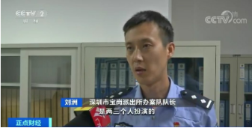
深圳市宝岗派出所办案队队长 刘洲：微信群里的二十九个人是两三个扮演的，他们每个员工，从互联网上、微博上，收集一些金融类人士发到朋友圈的截图，他们给复制下来，直接用在自己注册的微信上。
虽然这个犯罪团伙刚刚成立了几个月，但已经非法获利数十万元。目前，4名犯罪嫌疑人已被警方刑事拘留，案件仍在进一步调查当中。

福建星云电子股份有限公司提醒广大投资者：
近期多发诈骗分子通过宣传产品有高收益回报、有可靠的内幕消息、有专业分析股市团队等形式诱导投资者加入所谓的会员组织进行欺诈。请投资者切莫轻信，这些都是荐股的骗局！

